1. Giao diện đăng nhập

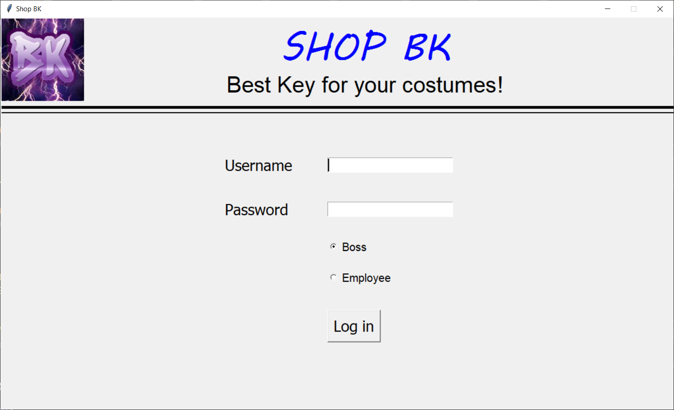

Có 2 chế độ dành cho quản trị và nhân viên thường

Nhập username và password r chọn login. Nếu đúng sẽ chuyển đến giao diện làm việc, sai thì nhập lại

**Chọn Boss**

2. Giao diện làm việc

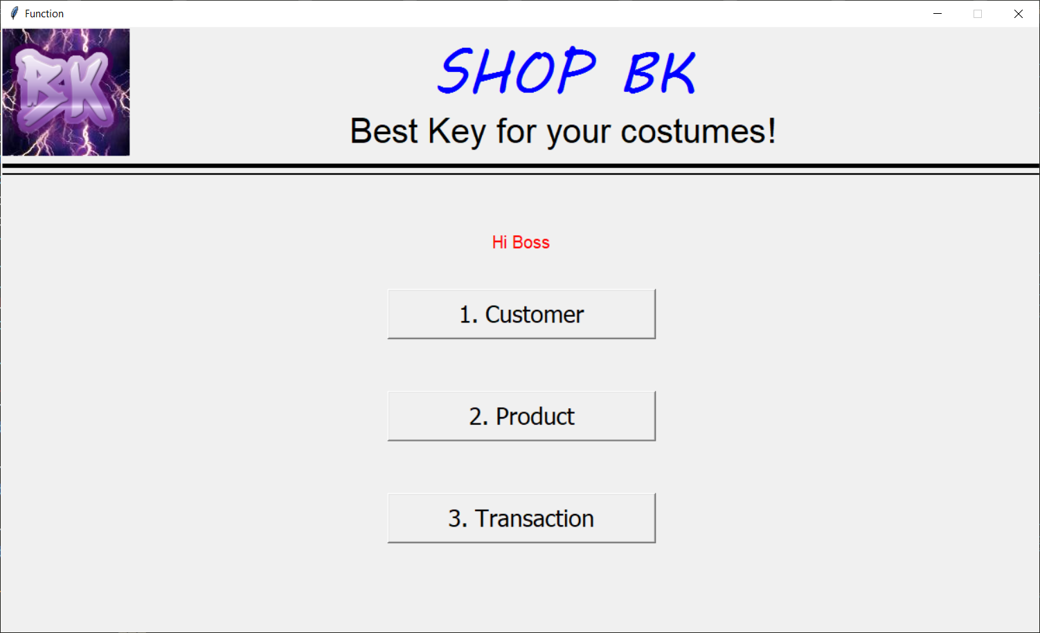

3. Nếu chọn Customer

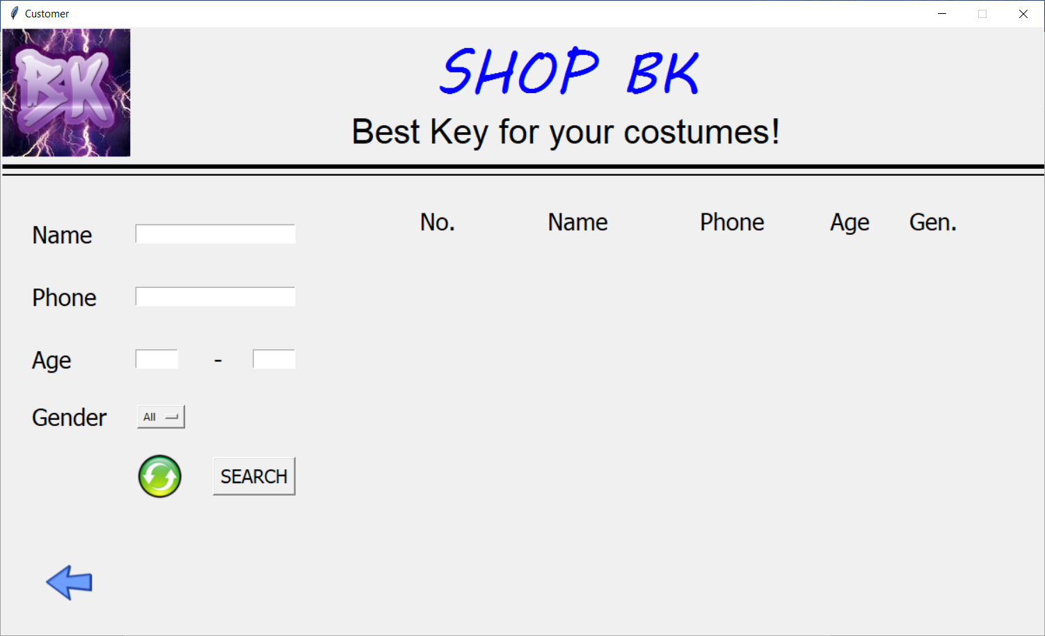

Đây là giao diện ban đầu

Nhập các thông tin về khách hàng vào cột bên trái. Trong đó name phải có kiểu char (nhập chữ thường hay in hoa tùy ý), phone và age kiểu int, và agemin <= agemax. Các ô này có thể để trống (tìm toàn bộ), name và phone có thể chỉ điền một phần. Nếu sai, ấn vào search sẽ báo lỗi. Gender có male, female, all (tìm toàn bộ)

Nút tròn màu xanh lá để reset toàn bộ thông tin đã nhập. Góc trái bên dưới có nút Back để quay lại giao diện làm việc

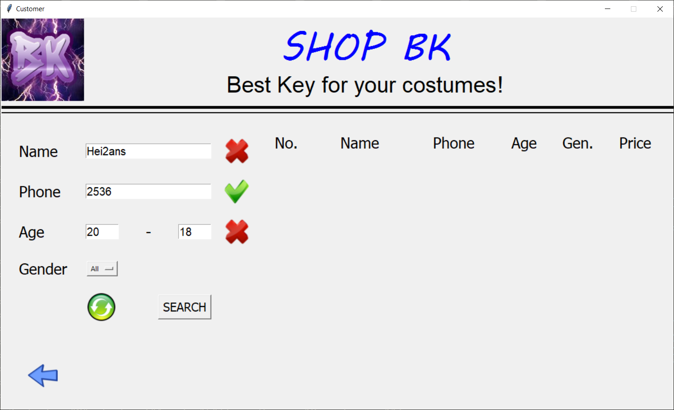

(nhập sai)

Nếu thông tin nhập đúng, chương trình sẽ trả về số kết quả tìm thấy và chi tiết các kết quả ấy ở cột bên phải. Các khách hàng đc sắp xếp theo thứ tự giá mua từ cao xuống thấp

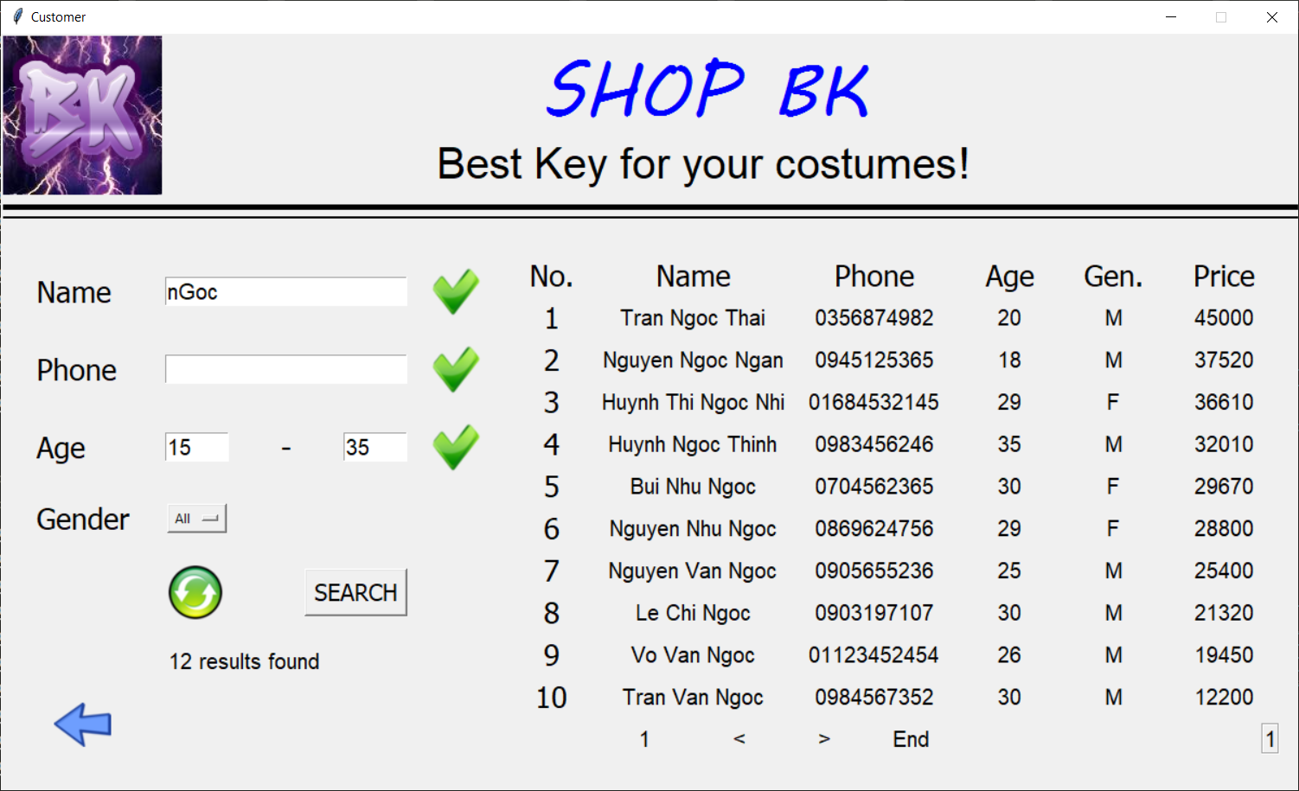

Giả sử ta cần tìm những khách hàng có chữ “Ngoc” trong tên, độ tuổi từ 15 đến 35, ta sẽ nhập các thông tin như trên hình và nhấn Search

Có 12 kết quả tìm thấy. Trong app này, mỗi trang chỉ hiển thị 10 kết quả, do đó cần nhấn nút “>” để xem trang thứ 2

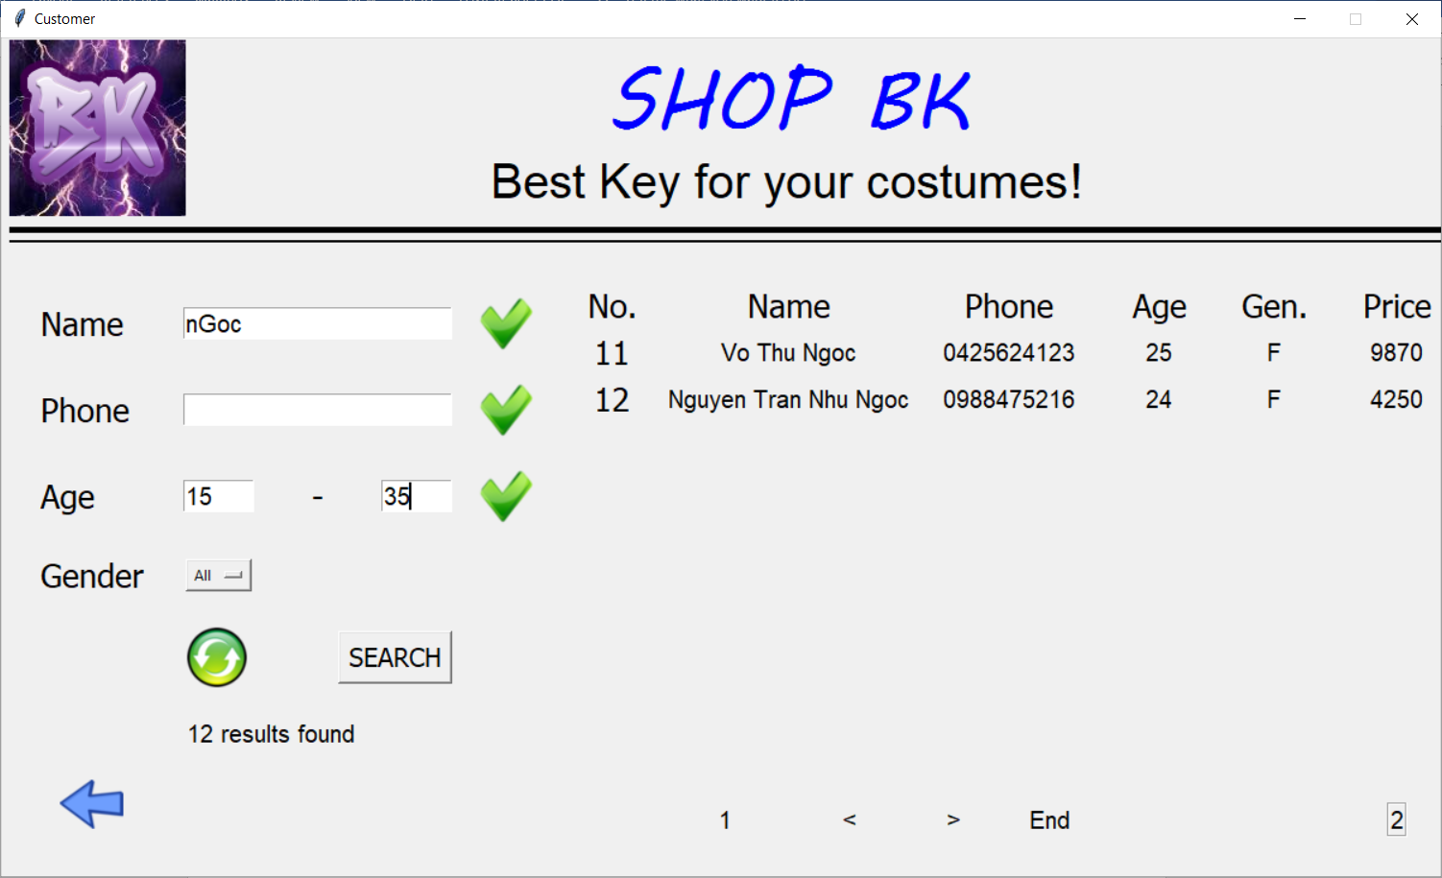

Về 4 nút để chuyển trang. Nút 1 để đưa về đầu trang, “<” trang trước đó, “>” trang kế tiếp. “End” trang cuối cùng. Góc phải bên dưới hiển thị trang hiện tại

4. Nếu chọn Product

Đây là giao diện ban đầu

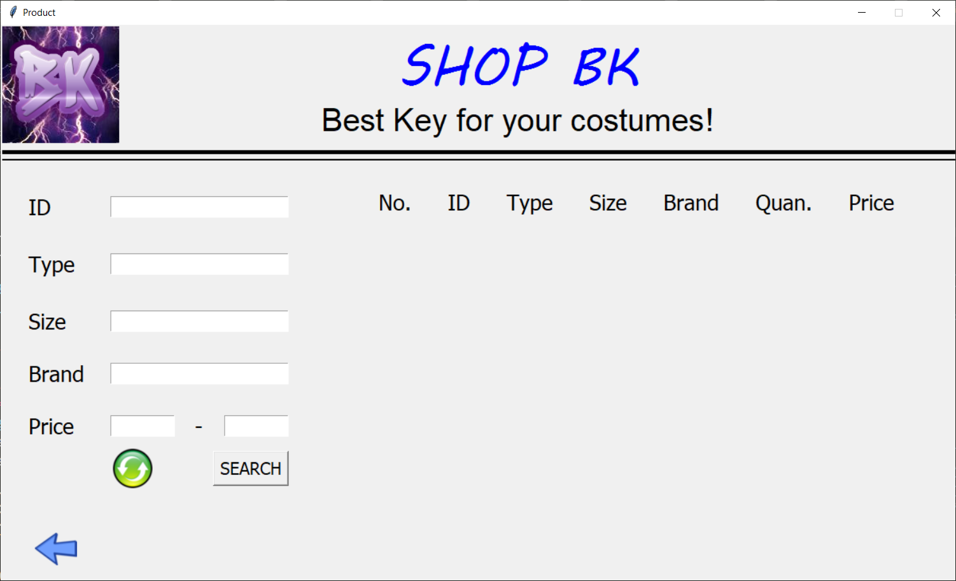

Tương tự như Customer, ta cũng có các thuộc tính cho sản phẩm như ID (primary key), type, size, brand, price. Ta cũng nhập các thông tin vào các ô bên trên. Nếu nhập đúng, các kết quả sẽ được trả về

Chẳng hạn ta muốn tìm các loại quần dài trong shop có giá không lớn hơn 150$, nhập vào bảng dưới như sau

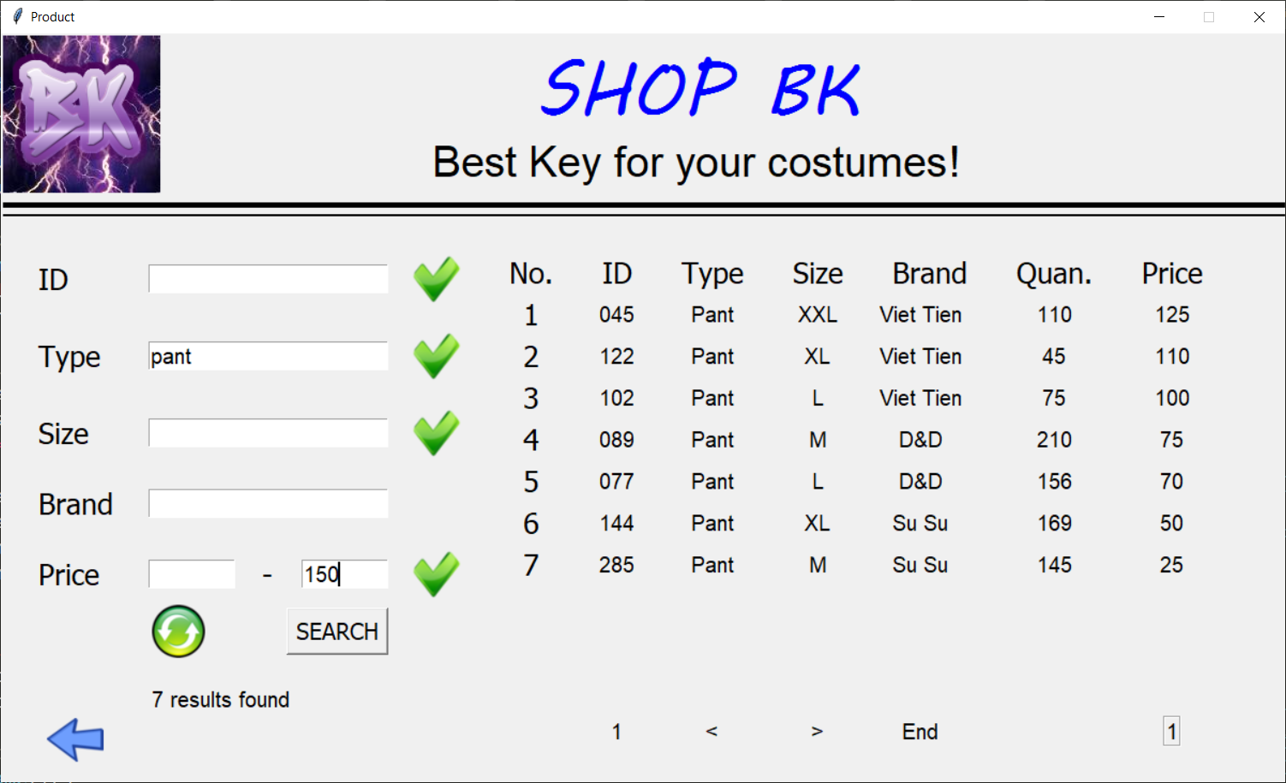

5. Nếu chọn Transaction

Có 3 phần: hóa đơn mua, hóa đơn bán, doanh thu

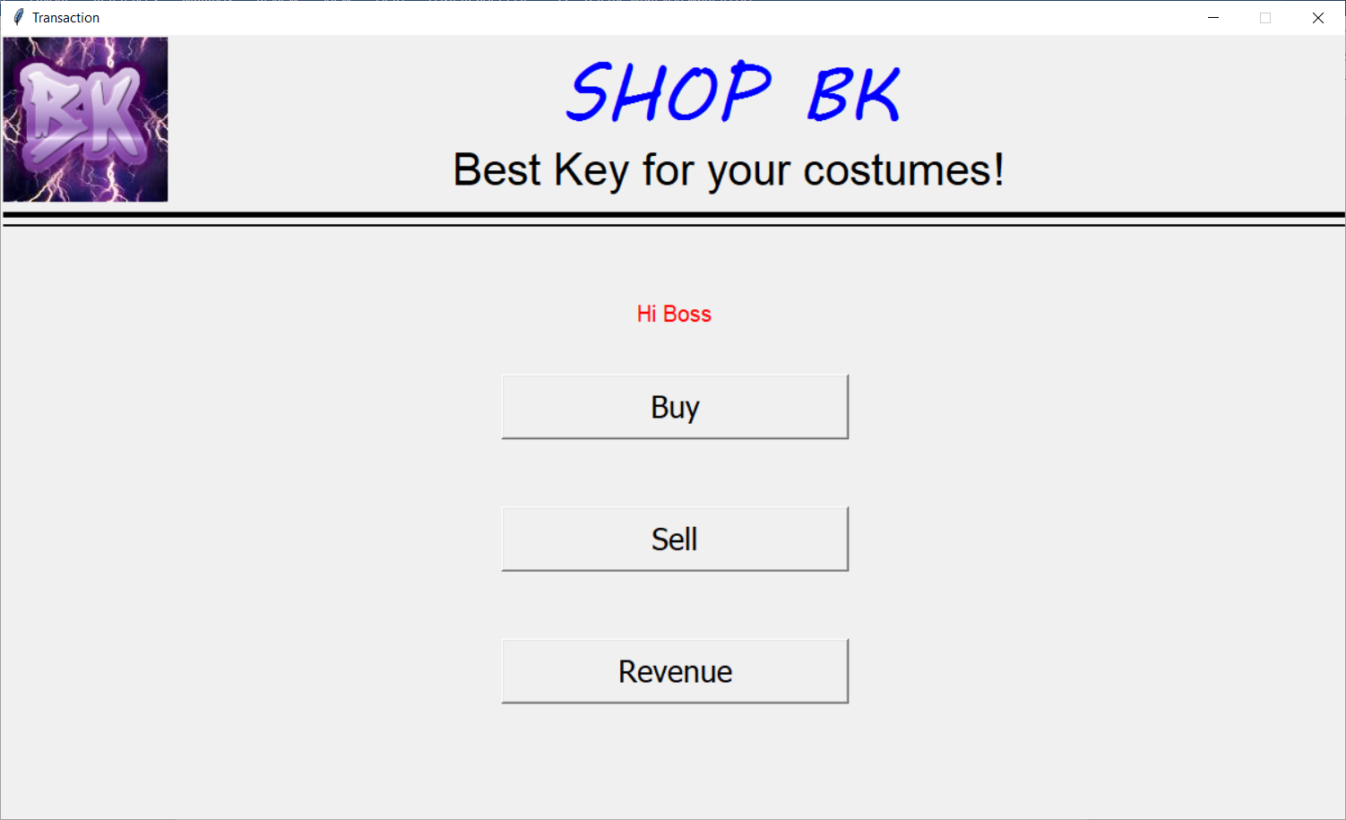

5.1 Nếu chọn Buy

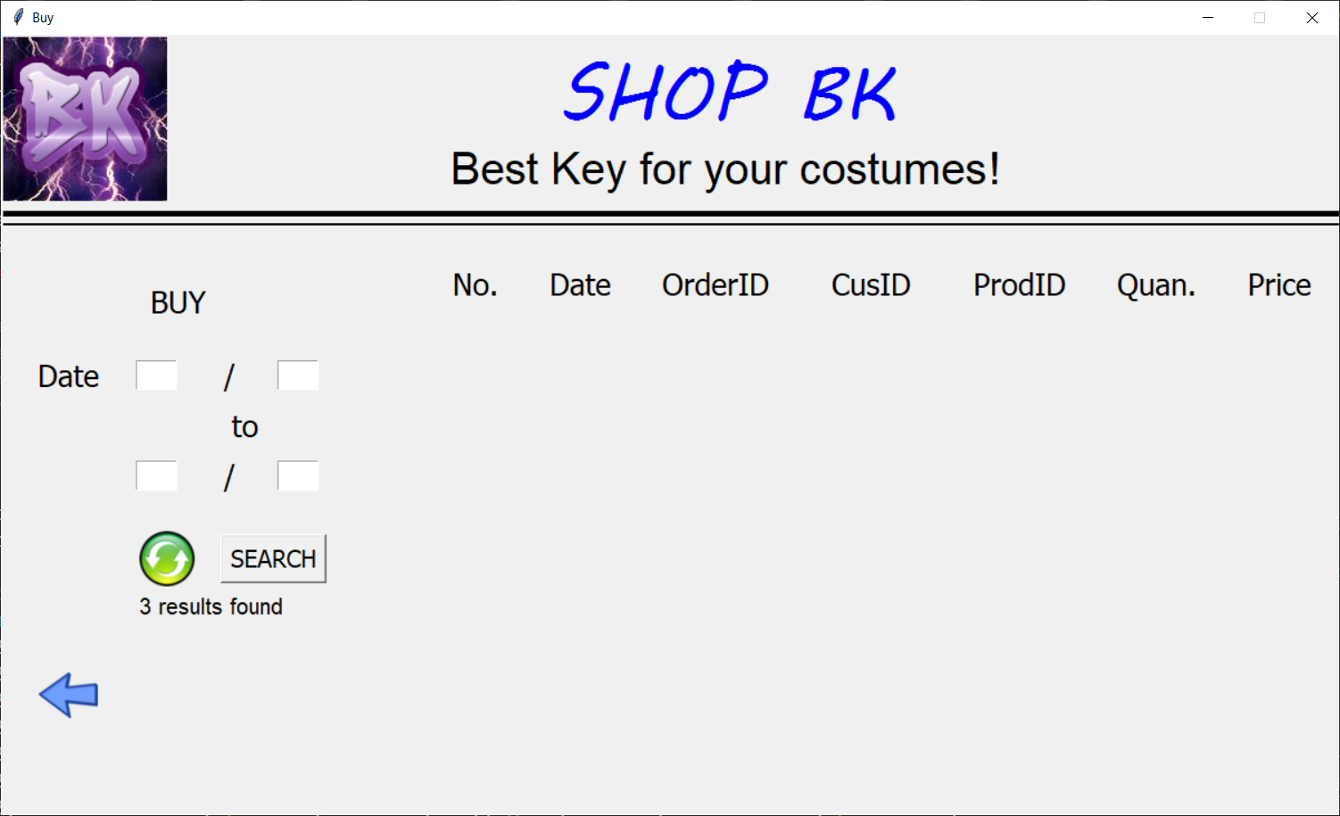

Đây là giao diện ban đầu

App cho phép xem các hóa đơn mua trong một khoảng thời gian nào đó

Nhập vào 2 giá trị ngày (giả sử đều trong năm 2019), ta sẽ nhận đc kết quả

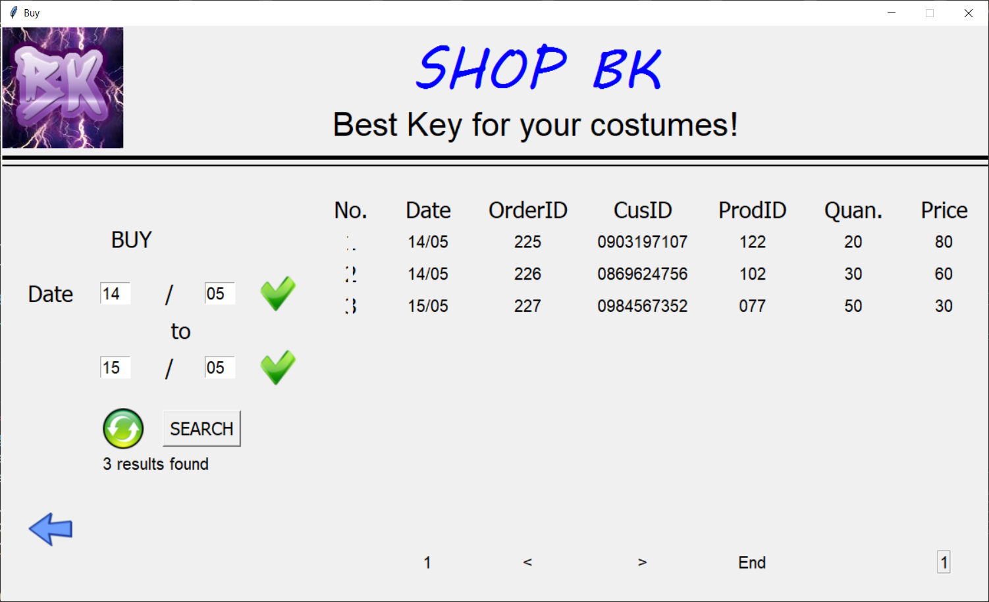

5.2 Nếu chọn Sell

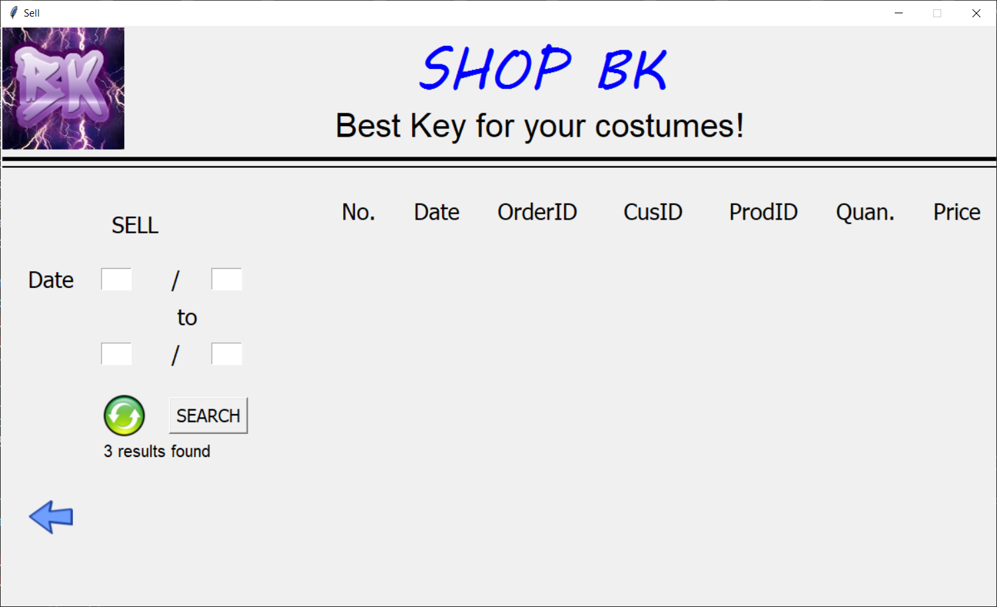

Đây là giao diện ban đầu

App cho phép xem các hóa đơn bán trong một khoảng thời gian nào đó

Nhập vào 2 giá trị ngày (giả sử đều trong năm 2019), ta sẽ nhận đc kết quả

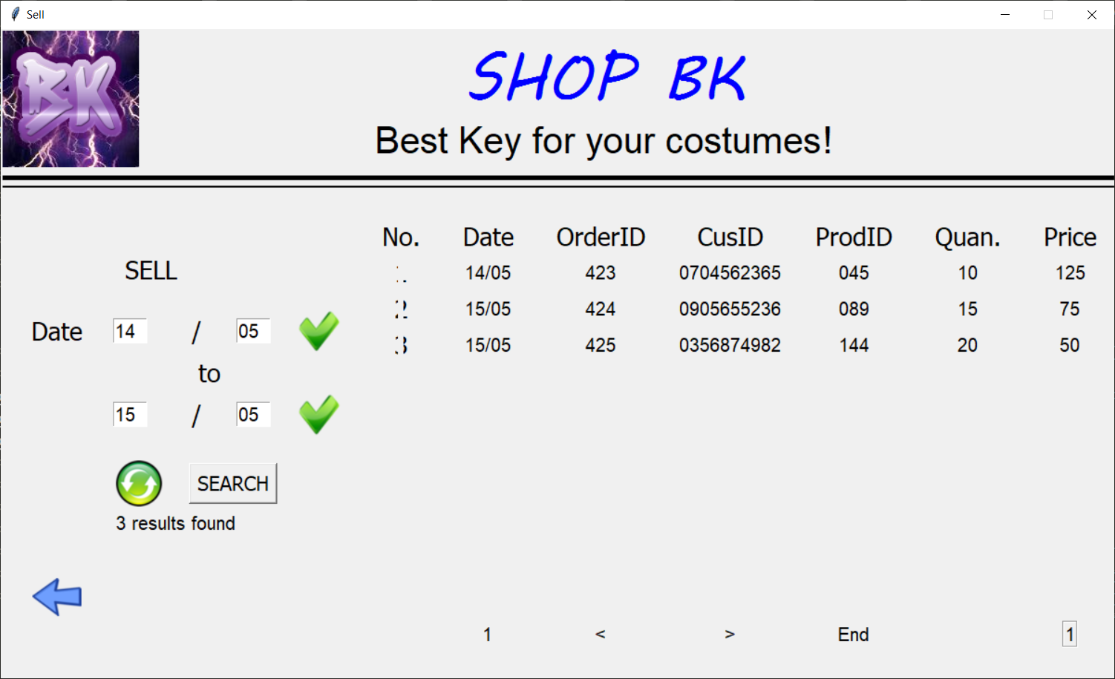

5.3 Nếu chọn Revenue

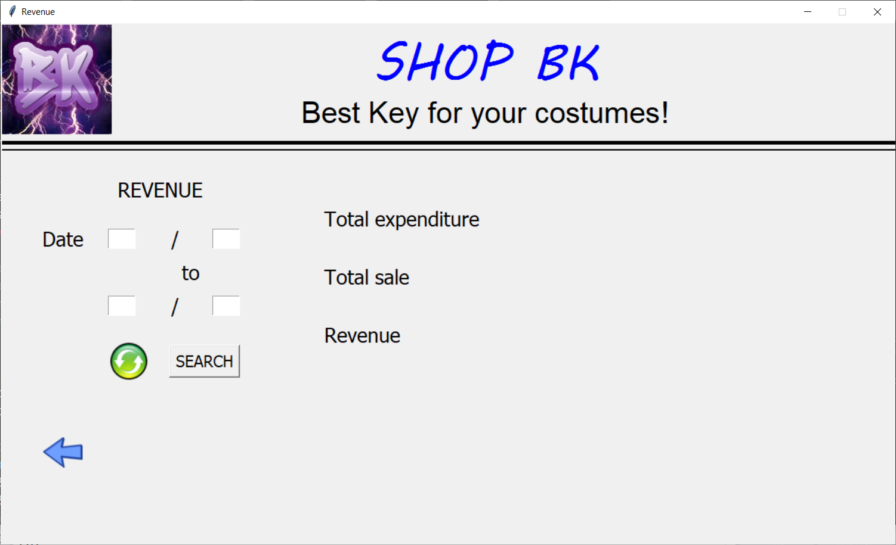

Đây là giao diện ban đầu

App cho phép xem doanh thu trong một khoảng thời gian nào đó

Nhập vào 2 giá trị ngày (giả sử đều trong năm 2019), ta sẽ nhận đc kết quả

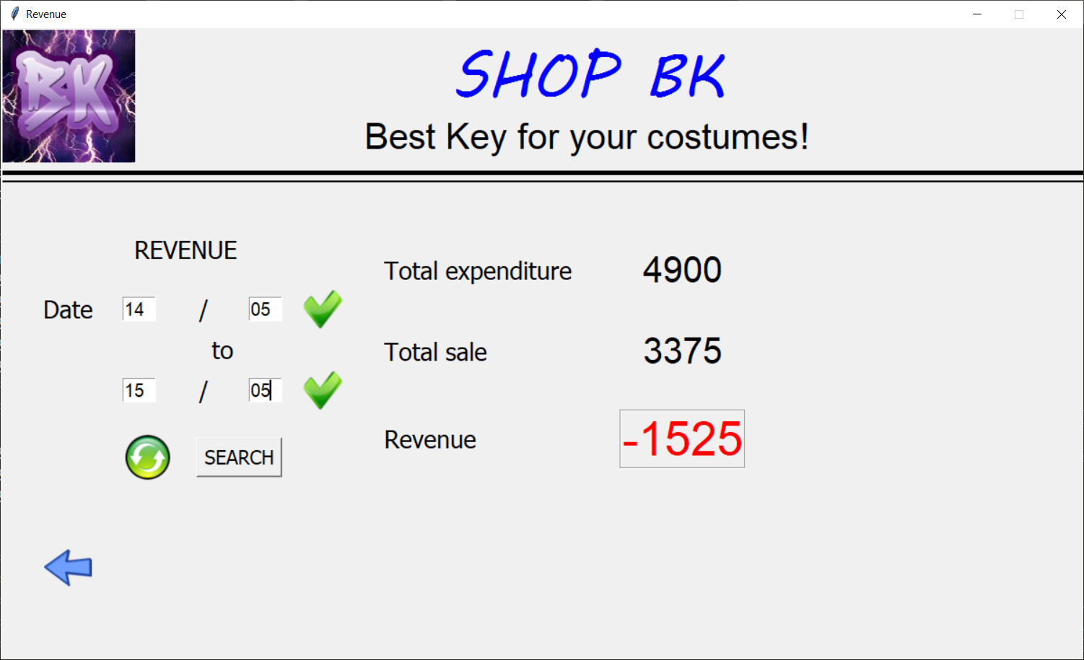

**Nếu đăng nhập bằng nhân viên**

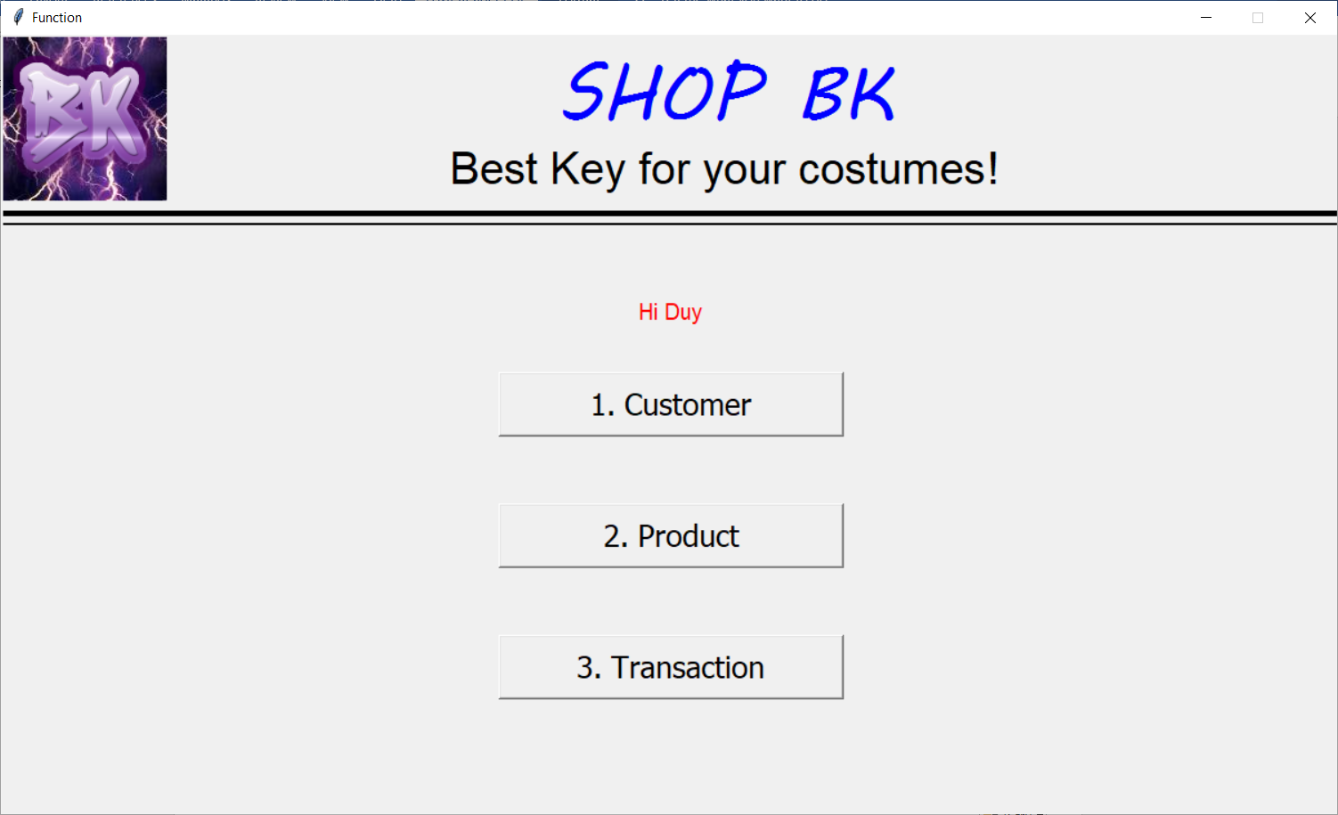

7. Nếu chọn Customer

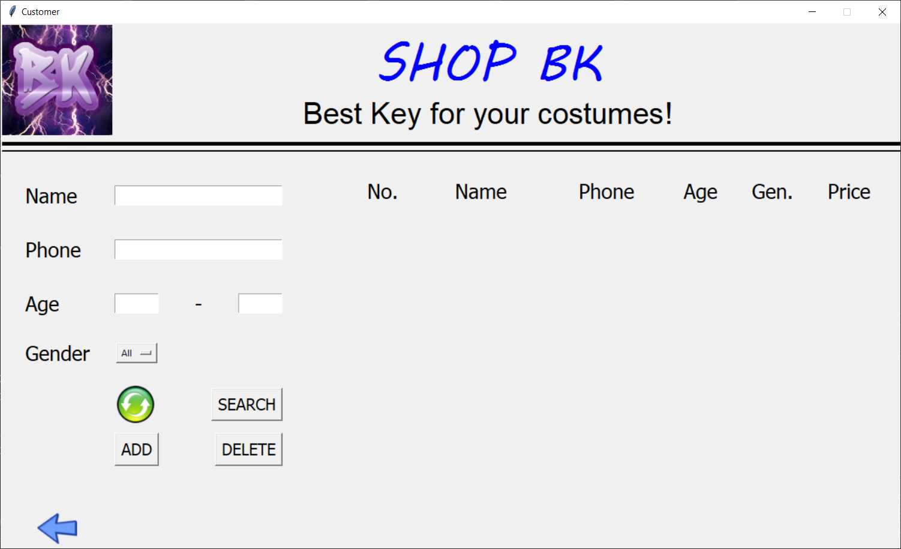

Đây là giao diện ban đầu. Nó tương tự như giao diện cho Boss, nhưng thêm hai button ADD và DELETE để thêm và xóa khách hàng.

Chức năng Search tương tự như ở phần Boss.

Chức năng ADD và DELETE liên quan đến phần Transaction (nêu kĩ ở phần 9). Nói chung, 1 khách hàng có giao dịch với shop sẽ được thêm vào DB. Khi nhân viên tạo một hóa đơn với khách hàng, Phone (primary key) và Price của khách sẽ được thêm vào DB. Đây cũng là 2 thuộc tính mà khách mới có được lúc này.

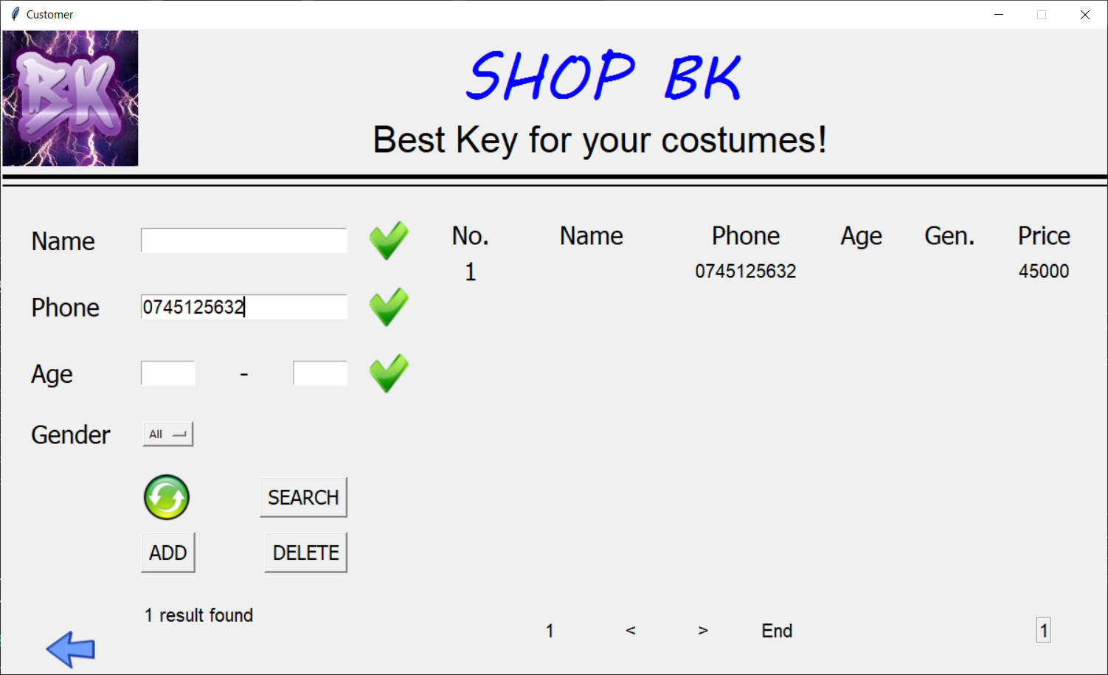

(khách mới chỉ có 2 thuộc tính)

Để thêm thông tin, ta điền vào các ô còn lại (ô Age điền 2 số giống nhau) rồi chọn ADD. Thông tin sẽ được thêm vào

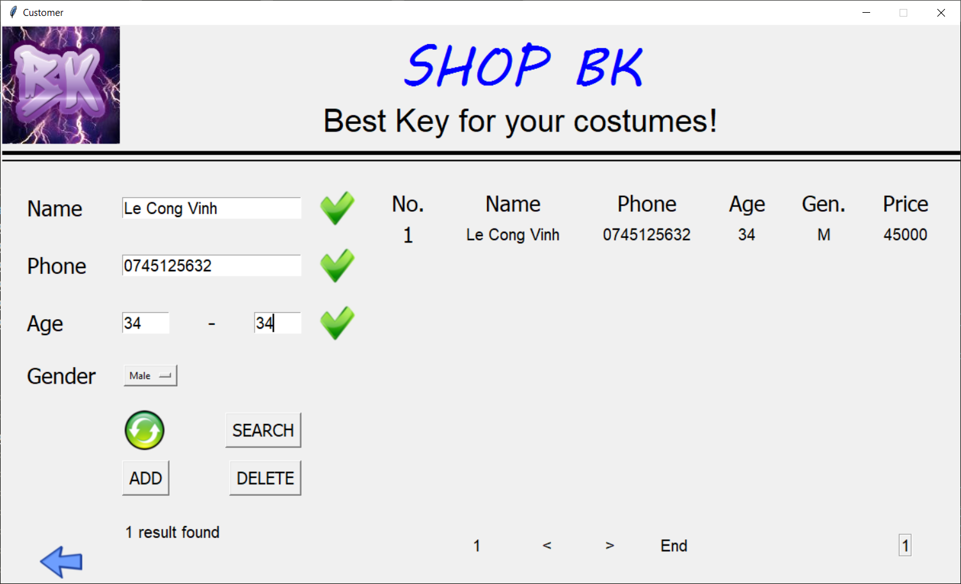

Đối với DELETE, ta chỉ cần nhập số Phone vào rồi chọn DELETE, toàn bộ dữ liệu về khách sẽ được xóa

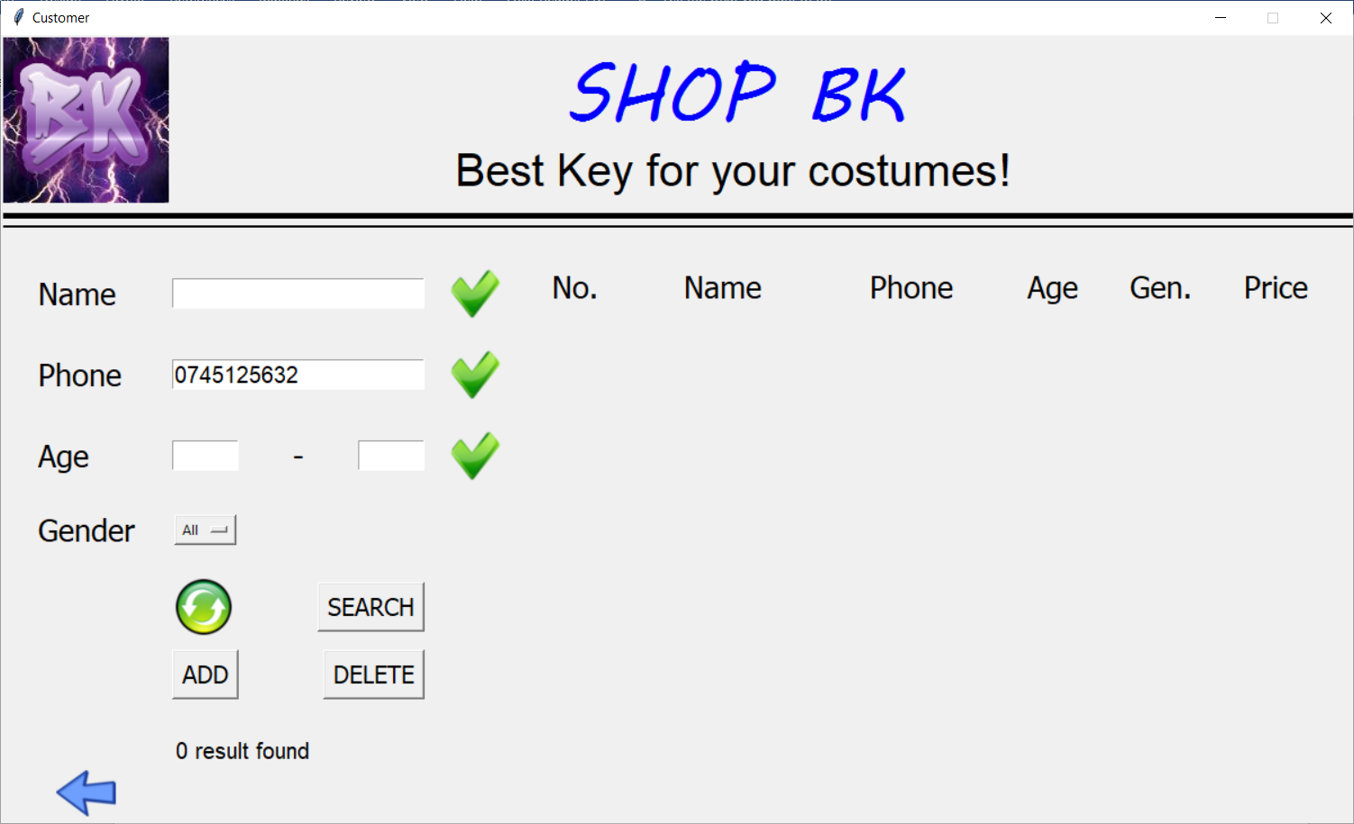

(kết quả sau khi đã DELETE)

8. Nếu chọn Product

Tương tự như phần Customer, nhân viên có thêm 2 chức năng ADD và DELETE. Khi có một loại hàng mới từ các hóa đơn, ID, giá và số lượng của nó sẽ được thêm vào DB.

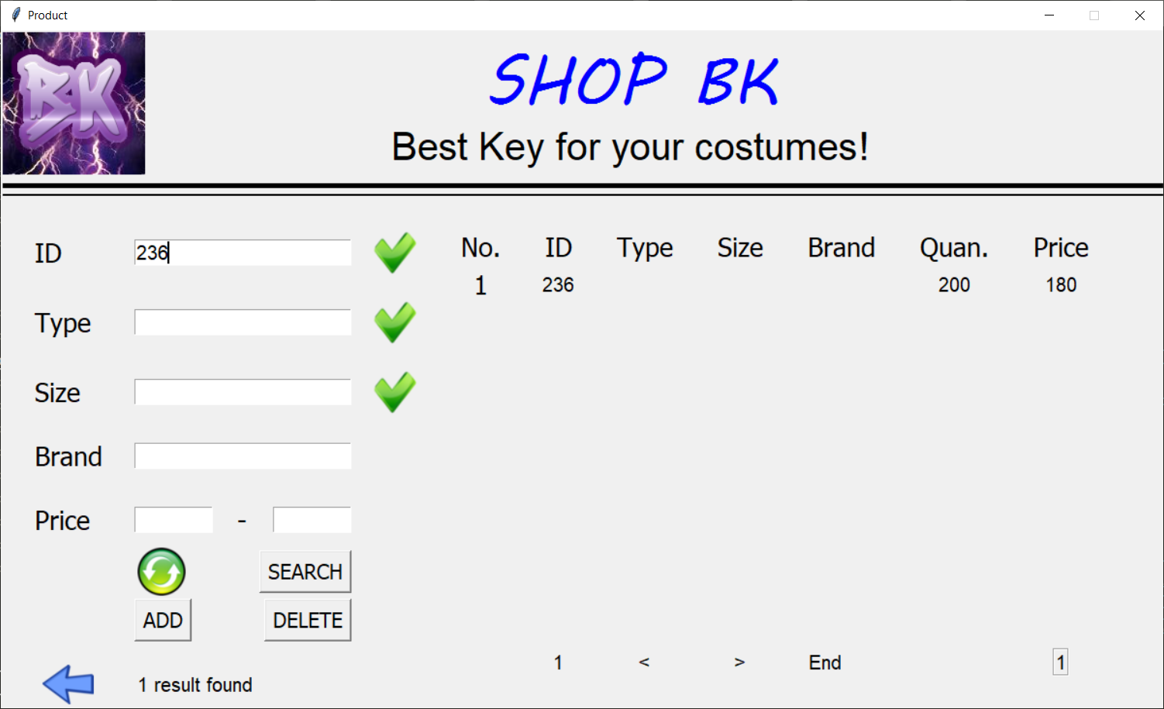

Để thêm các thông tin còn lại, ta làm như phần Customer.

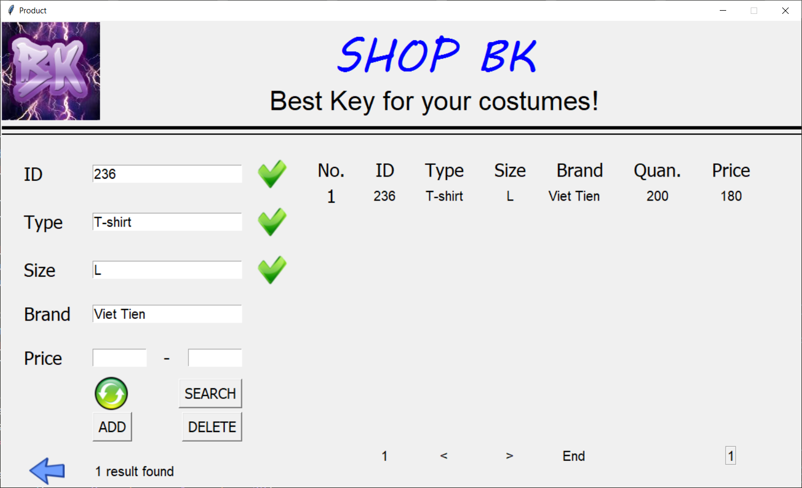

Việc xóa sản phẩm cũng tương tự

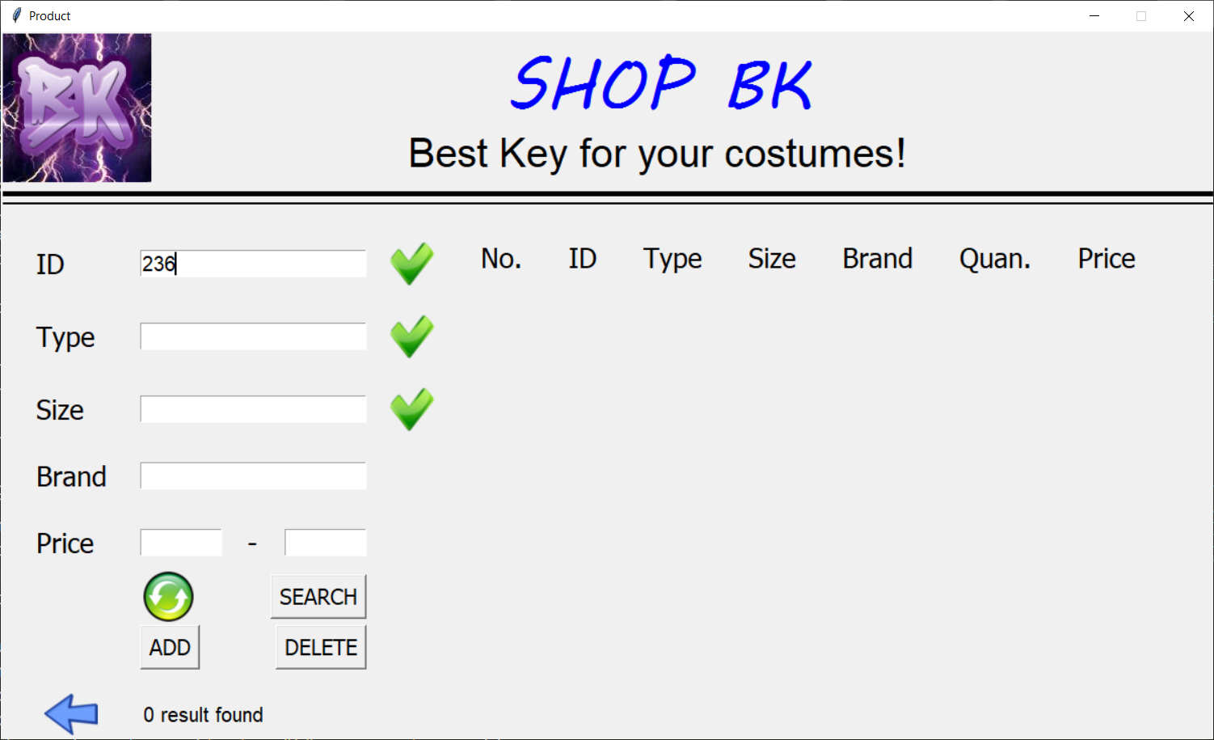

9. Nếu chọn Transaction

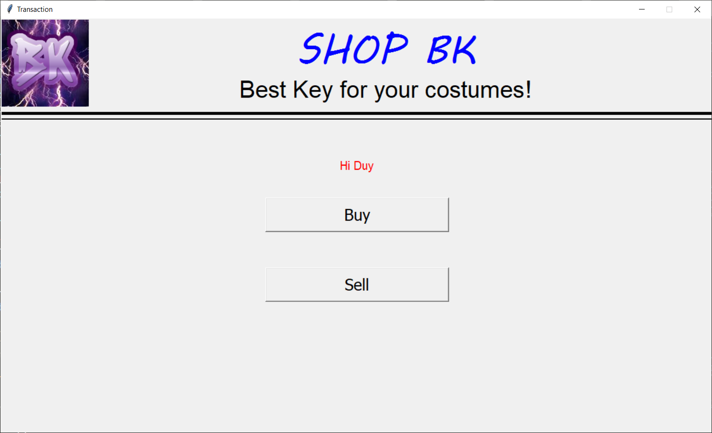

Nhân viên chỉ được nhập các hóa đơn bán và mua

9.1 Nếu chọn Buy

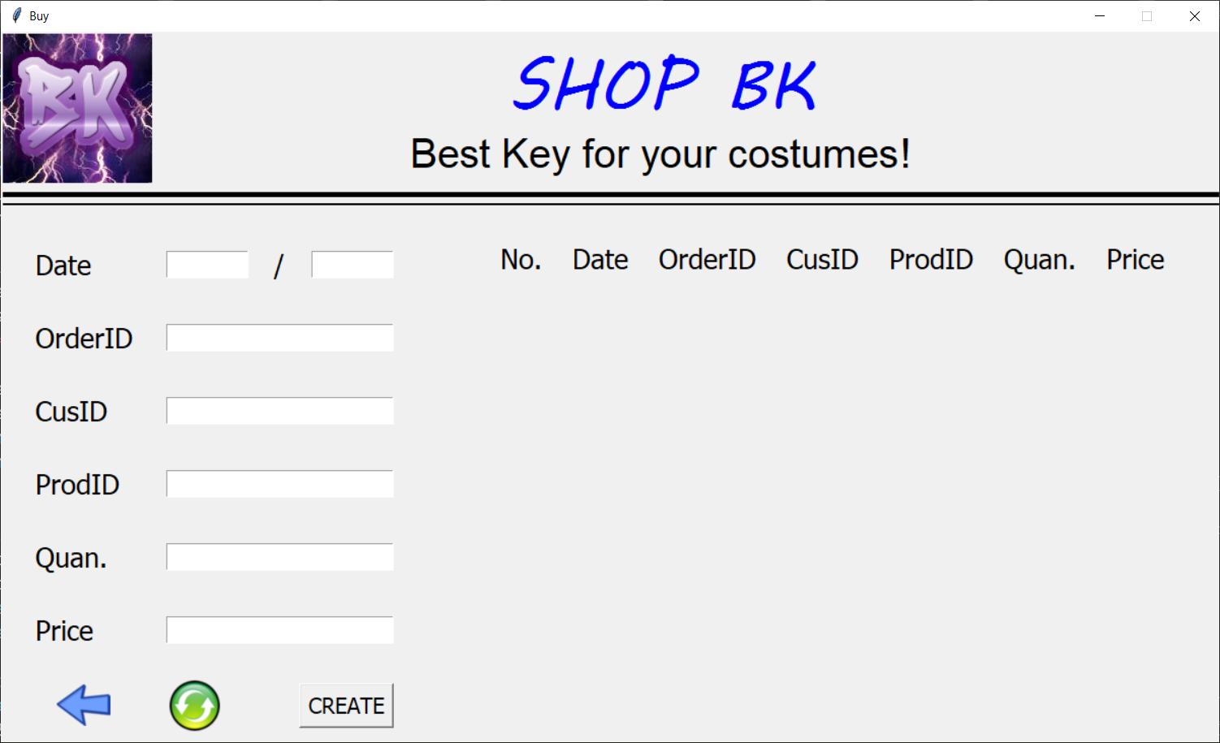

Bên trái là các thông tin của hóa đơn mà nhân viên sẽ nhập vào. Bên phải là kết quả

Hóa đơn gồm các thuộc tính: ngày giao dịch, ID hóa đơn, ID khách hàng, ID sản phẩm, số lượng mua, đơn giá. Nhân viên phải nhập tất cả các thuộc tính này

Sau khi nhập xong, nhấn Create, hóa đơn sẽ được tạo và hiển thị phía bên phải

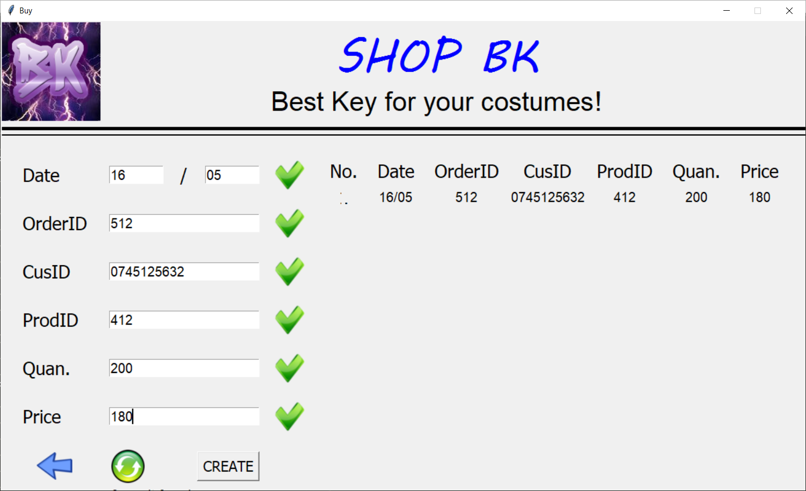

Giả sử tạo thêm 1 hóa đơn nữa. Ta nhấn Reset và nhập lại

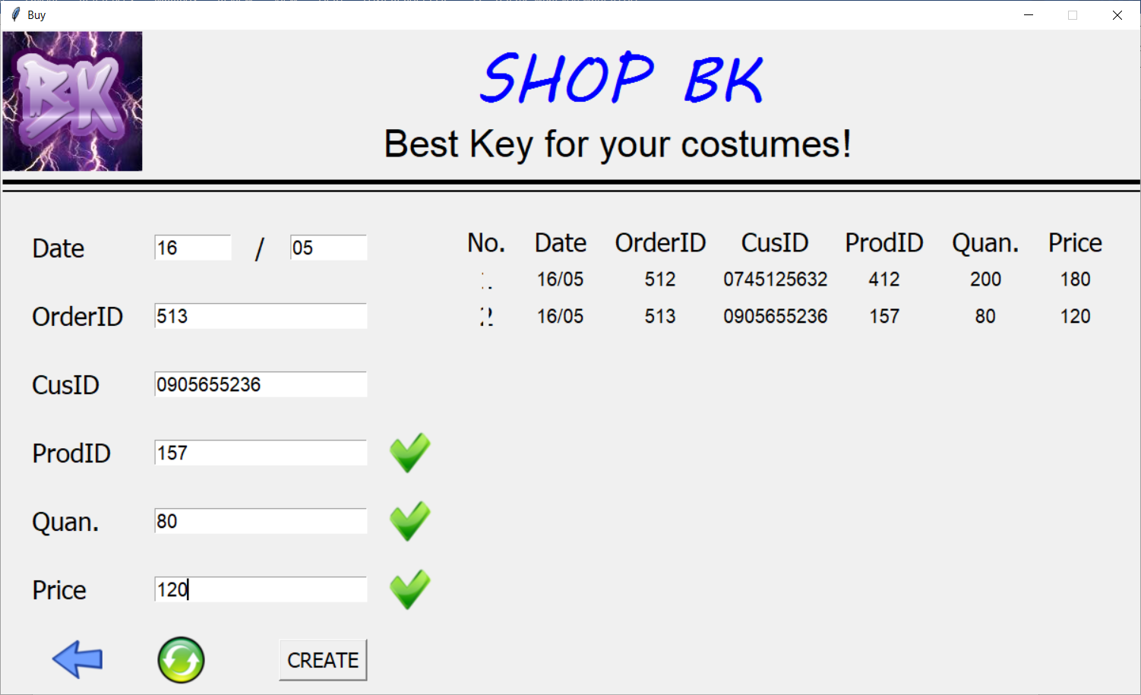

Lưu ý rằng, hệ thống sẽ xét 2 giá trị CusID và ProdID. Nếu CusID đã có trong DB, tức khách hàng đã từng giao dịch với shop, hệ thống sẽ lấy giá mua hiện tại của khách đó cộng với quantity*price trong hóa đơn để tích lũy (để ý cột Price trong phần Customer). Nếu CusID chưa có trong DB, tức khách hàng mới giao dịch lần đầu, hệ thống sẽ thêm CusID và giá mua là quantity*price vào DB. Nhân viên sẽ vào mục Customer để thêm thông tin của khách hàng đó. ProdID đc xử lí tương tự (xem phần 8)

9.2 Nếu chọn Sell

Cách thức hoàn toàn giống với Buy. Hệ thống sẽ có một hàm riêng dựa vào OrderID để xác định đó là hóa đơn mua hay bán

